TAREA 1

Archivos usados ram.c y Make file junto a los archivos generados al compilar
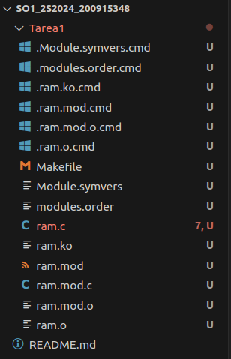

Compilando con el comando make

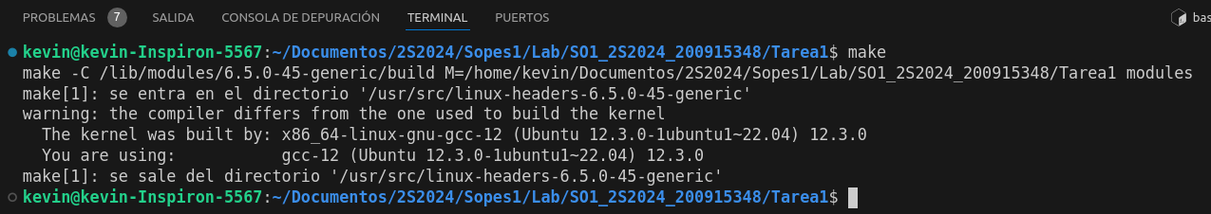

Instalando el modulo con sudo insmod ram.ko

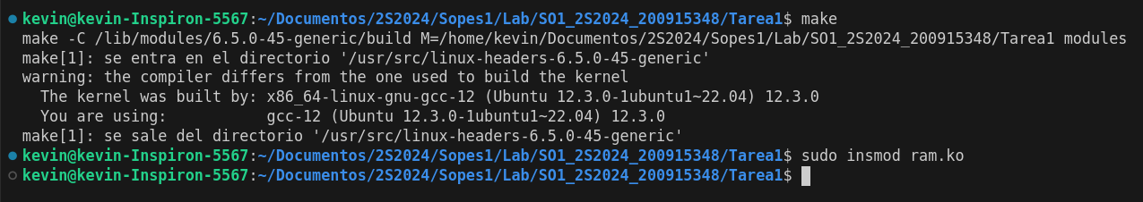

Para ver los logs del kernel con el modulo instalado

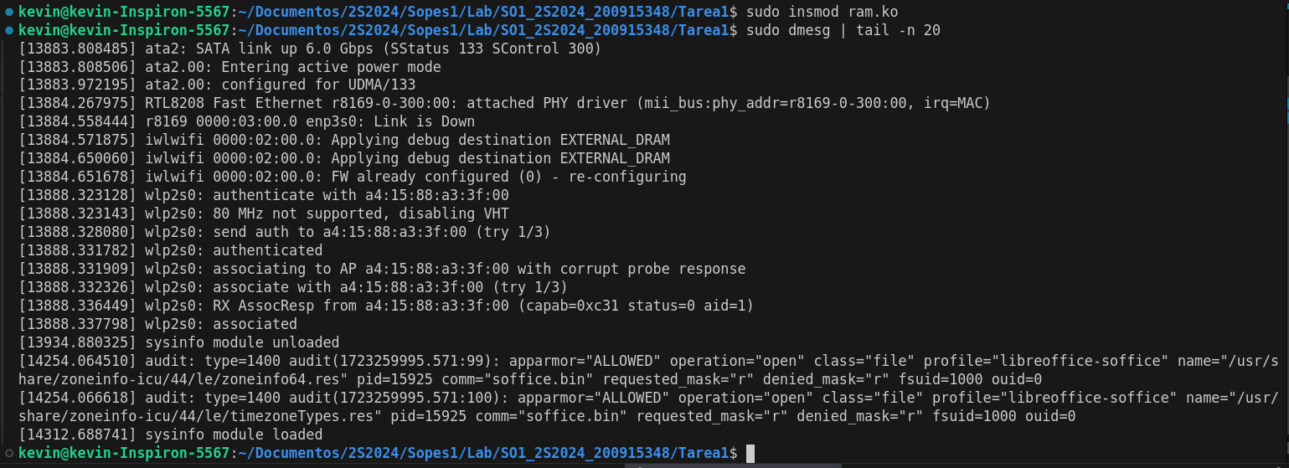
Mostrando la salida del modulo con la linea de comandos cat /proc/sysinfo

* Información de Ram total y Ram libre y el primer proceso padre con algunos hijos

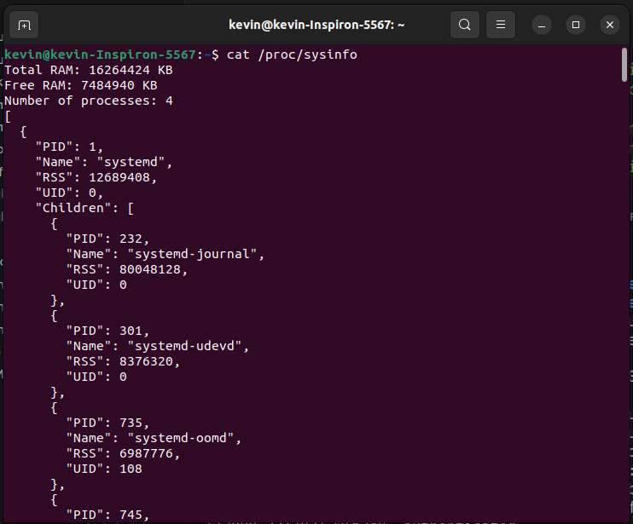

* Otro proceso padre y algunos de sus hijos

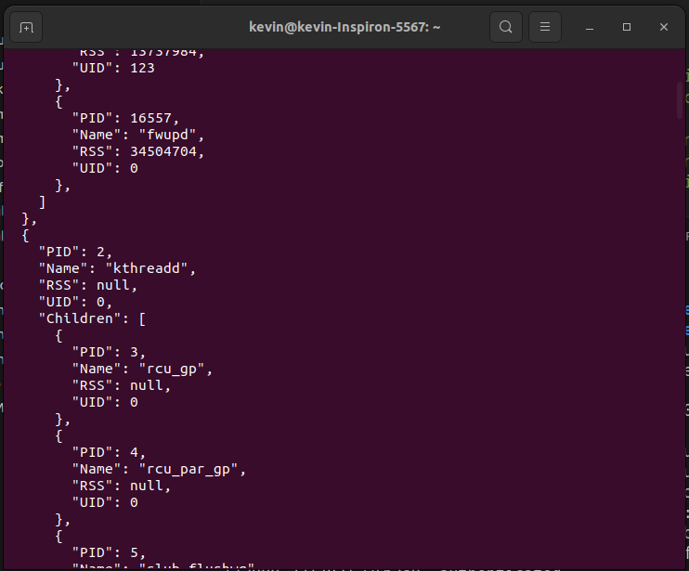

Ultimos procesos

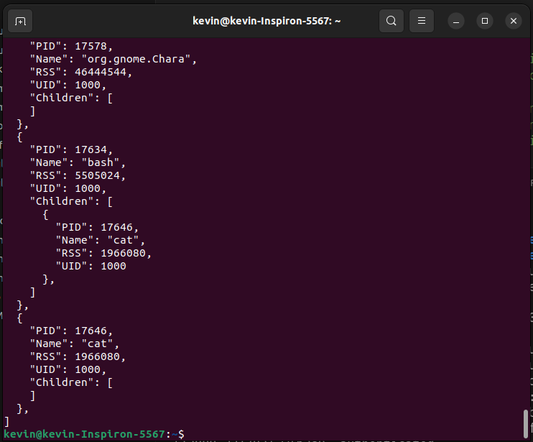

Eliminación del modulo con sudo rmmod ram.ko

Enlace a repositorio github:

https://github.com/kmsu/SO1_2S2024_200915348/tree/main/Tarea1

